Толманов Георгий Андреевич,
учитель родного языка ,
МБОУ «Большешемякинская СОШ»

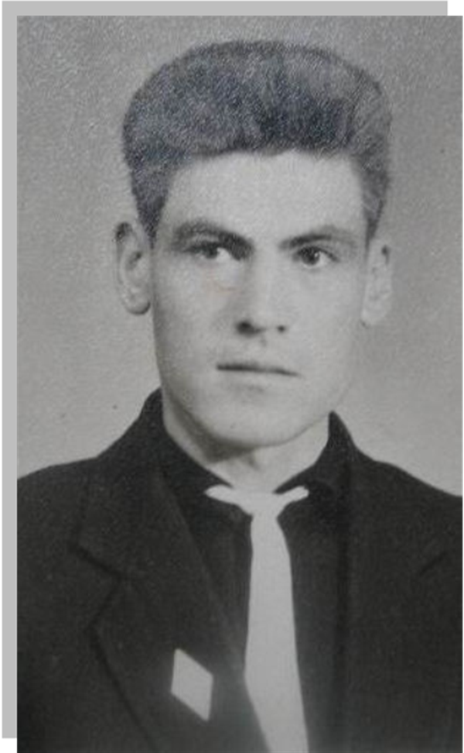

Толманов Георгий Андреевич родился 1 октября 1939 года в д.Малое Бисярино Тетюшского района. В 1947 году пришел в М.Бисяринскую среднюю школу и в 1957 году закончил 10 классов в Большешемякинской средней школе и сразу поступил в Ульяновский селькохозяйственный институт на факультет «Зоотехнология». Окончив институт в 1962 году был направлен в колхоз «Победа», работал в должности главного зоотехника. А в 1968 году начал работать в Большешемякинской средней школе и в тот же год заочно поступил в Ульяновский государственный педагогический институт, который закончил в 1972 году и работал учителем родного языка до выхода на пенсию. Является Отличником народного просвещения, стаж Георгия Андреевича более 30 лет. В данный момент находится на заслуженном отдыхе.

